Colégio Evangélico Almeida Barros

Data: 11/08/2020

2º ano médio

Profª Ester Paiva

Sociologia

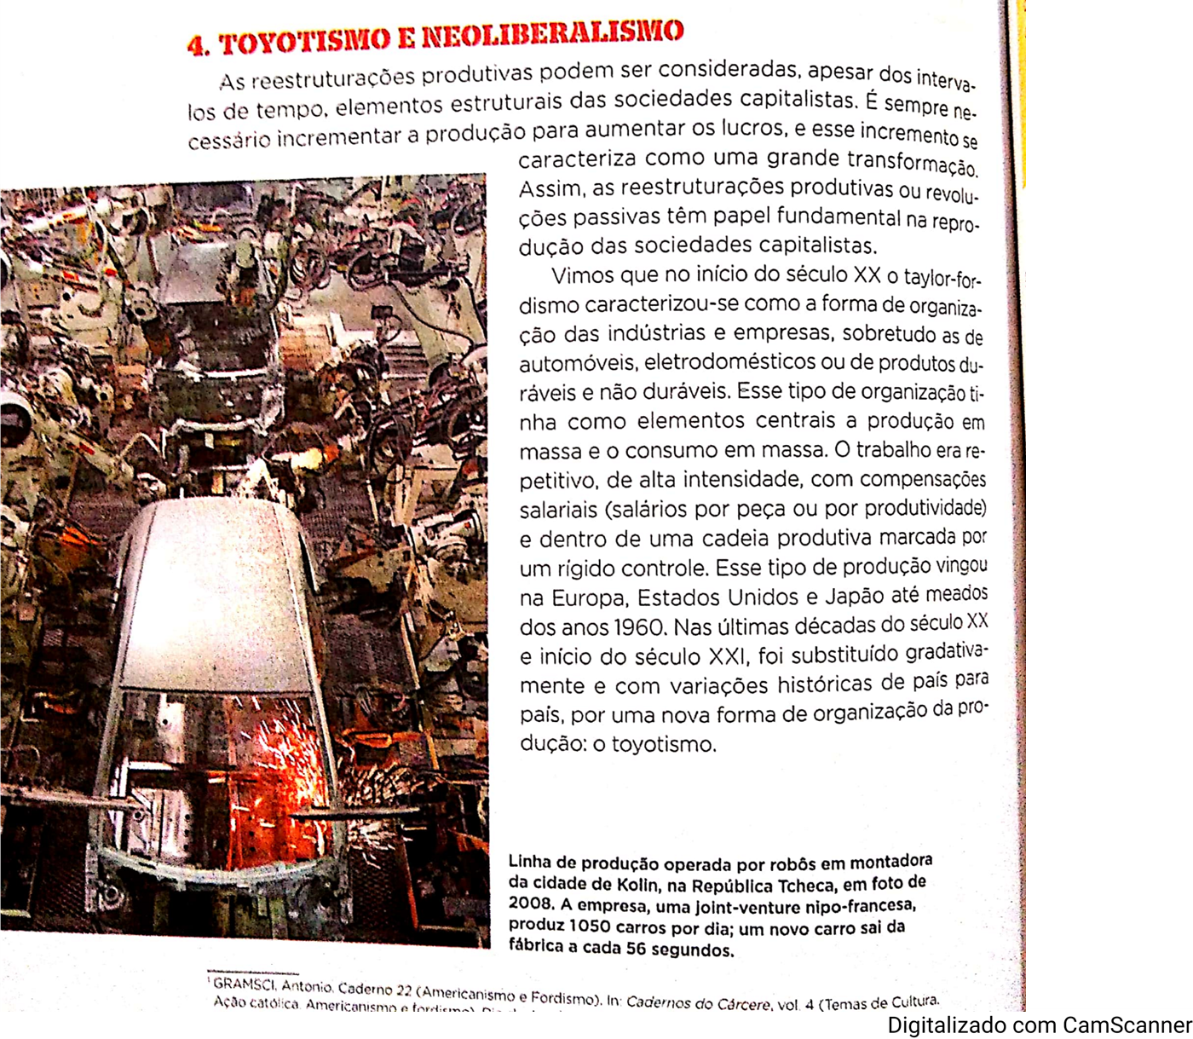

Exercícios

1- A acumulação flexível, da qual resulta o sistema de produção toyotista, caracteriza-se por:

a) divisão do trabalho no maior número de trabalhadores possíveis

b) produção em massa

c) realização de várias funções por um mesmo trabalhador

d) fortalecimento dos sindicatos e leis trabalhistas

e) diminuição do processo de terceirização da produção.

2-Entre as lideranças políticas internacionais frequentemente associadas ao neoliberalismo dos anos 1980, podemos apontar:

a) Ronald Reagan e Winston Churchill

b) Vladimir Putin e Bashar Al-Assad

c) Juan Domingo Perón e Richard Nixon

d) Margaret Thatcher e Ronald Reagan

e) Vladimir Putin e Rainha Vitória

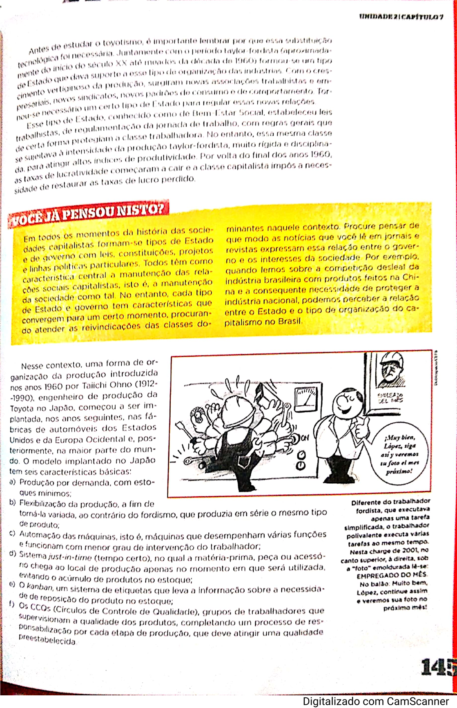

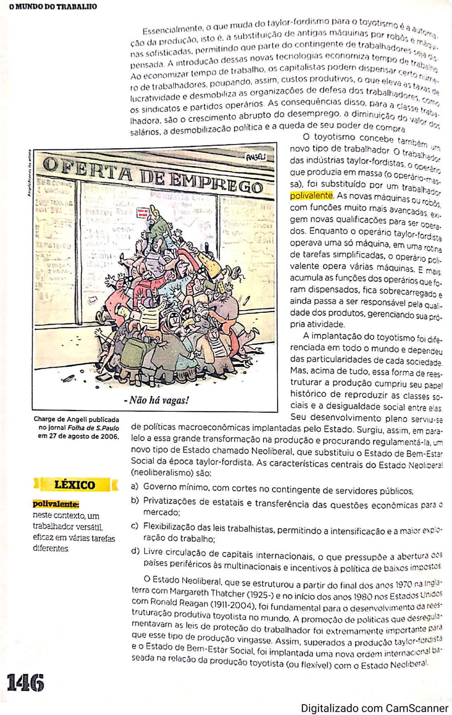

3- Leia o texto e escreva o que você entende sobre como ser um profissional polivalente.

Mínimo 10 linhas